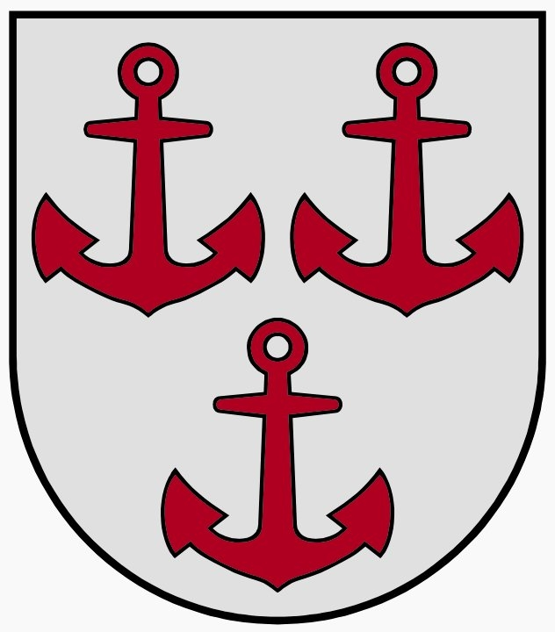
LATVIJAS REPUBLIKA
SALACGRĪVAS NOVADA DOME
Reģ.Nr.90000059796, Smilšu ielā 9, Salacgrīvā, Salacgrīvas novadā, LV – 4033;
tālrunis sekretārei: 64 071 973; fakss: 64 071 993; e-pasts: dome@salacgriva.lv

PIELIKUMS Nr. 2
Salacgrīvas novada domes
19.10.2016. lēmumam Nr.__
(protokols Nr.; .§)

Saistošo noteikumu Nr.11
“Saistošie noteikumi par Salacgrīvas novada teritorijas kopšanu un būvju uzturēšanu”
paskaidrojuma raksts

Paskaidrojuma raksta sadaļas | Norādāmā informācija
1. Projekta nepieciešamības pamatojums | Likuma “Par pašvaldībām” pirmās daļas 5. un 6.punktā noteiktas pašvaldības tiesības izdot saistošos noteikumus par namu un to teritoriju un būvju uzturēšanu un par sanitārās tīrības uzturēšanu un īpašumam piegulošās publiskā lietošanā esošās teritorijas (gājēju ietves, izņemot sabiedriskā transporta pieturvietas, grāvji, caurtekas vai zālāji līdz brauktuves malai) kopšanu. Ar šiem saistošajiem noteikumiem tiek atzīti par spēku zaudējušiem 2010.gada 21.aprīļa saistošie noteikumi Nr. 10 “Par ēku, būvju, īpašuma teritorijas un tiem piegulošo publiskā lietošanā esošo teritoriju kopšanu un uzturēšanu Salacgrīvas novadā”, tāpēc ir nepieciešams pieņemt jaunus, normatīviem aktiem atbilstošus saistošos noteikumus, kuros ir arī noteikti pašvaldības līdzdalības pienākumi piegulošās teritorijas uzturēšanā un atvieglojumi noteiktu personu kategorijām.
2. Īss projekta satura izklāsts | Ar saistošajiem noteikumiem tiek noteikta kārtība, kādā Salacgrīvas novada pašvaldības administratīvajā teritorijā nodrošina teritoriju sakopšanu un sanitārās tīrības uzturēšanu, apstādījumu aizsardzību, būvju uzturēšanu, ēku numurzīmju izvietošanas kārtību. Saistošajos noteikumos ir noteikti pašvaldības līdzdalības pienākumi piegulošās teritorijas uzturēšanā un atvieglojumi noteiktu personu kategorijām..
3. Informācija par plānoto projekta ietekmi uz pašvaldības budžetu | Pēc pašreiz spēkā esošo apsaimniekošanas līgumu cenām gadam papildus izdevumi sastāda apmēram 3800 euro
4. Informācija par plānoto projekta ietekmi uz uzņēmējdarbības vidi pašvaldības teritorijā | Saistošie noteikumi nerada tiešu ietekmi uz uzņēmējdarbības vidi pašvaldības teritorijā.
5. Informācija par konsultācijām ar privātpersonām | Nav notikušas.

Salacgrīvas novada domes
priekšsēdētājs Dagnis Straubergs

